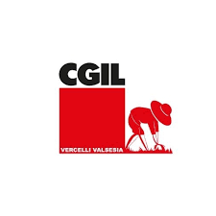
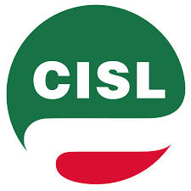

BORGOSESIA: RIVENDICARE UN OSPEDALE CHE FUNZIONA
SIGNIFICA RIVENDICARE IL DIRITTO ALLA SALUTE

Sabato 23 Aprile dalle ore 10.00 CGIL CISL UIL saranno in piazza Mazzini, a Borgosesia, per denunciare le condizioni critiche dell’Ospedale SS.Pietro e Paolo e rivendicare il diritto alla salute di tutta la cittadinanza

Un momento di conoscenza e scambio con la popolazione locale per ascoltare, comprendere e trovare insieme un efficiente modello operativo per il nosocomio valsesiano. Questo l’obiettivo dell’incontro organizzato per sabato 23 aprile alle ore 10.00, a Borgosesia, da CGIL, CISL e UIL che hanno intenzione di trovare risposte alle numerose esigenze rimaste inevase del territorio.

Da sempre, infatti, CGIL CISL UIL ritengono essenziale la difesa della salute pubblica tramite un sistema sanitario universale, diritto costituzionalmente garantito nell'interesse di tutti. Un impegno nella salvaguardia della salute pubblica che diventa ancora più essenziale in un contesto come quello attuale, dopo di due anni di pandemia, nonché elemento fondamentale per la ripresa economica del territorio e dell’intero Paese. Per queste ragioni, consci delle difficoltà a reperire professionisti sanitari specializzati, da tempo le OOSS chiedono alla Regione, alle Direzioni delle ASL che si sono succedute in questi anni, una programmazione e investimenti di medio-lungo periodo, idonei a garantire i fabbisogni di personale per il mantenimento dei servizi esistenti nel nosocomio Valsesiano.

Il funzionamento e il futuro dell’Ospedale S.S. Pietro e Paolo di Borgosesia hanno già più volte visto ridurre le proprie capacità d’intervento, puntualmente criticate e contrastate dalle OO.SS. I reparti son stati lasciati nelle mani di medici non strutturati: così è successo per il Punto Nascita, Pediatria, Anestesia, Pronto Soccorso, Radiologia. E ora la storia si ripete, riducendo e limitando il servizio di cardiologia: una scelta che avrà conseguenze sull’intera struttura ospedaliera, destinata a diventare un “maxi- ambulatorio” non in grado di gestire i pazienti acuti, dove il fattore tempo non può essere eluso senza contare che, con questi presupposti, è impensabile l’apertura di nuovi reparti, come quello più volte annunciato di Rianimazione.
Un quadro di forte preoccupazione che tocca anche il Pronto Soccorso che rischia, da una parte di diventare un mero centro di smistamento di pazienti e ambulanze e, dall’altra, una struttura non più sicura per cittadini e operatori sanitari.
Per queste ragioni, CGIL CISL UIL invitano tutta la cittadinanza che ha a cuore il funzionamento di un servizio sanitario essenziale per il territorio valsesiano a presenziare attivamente al presidio di sabato mattino 23 p.v. per condividere una rivendicazione che appartiene a tutta la comunità locale, e non solo.

